Муниципальное бюджетное общеобразовательное учреждение
основная общеобразовательная школа с. Новое Шаткино
Камешкирского района Пензенской области

Средства невербального общения
на примере русского и немецкого языков

Автор работы: Сокова Дарья ученица 7 класса
МБОУ ООШ с. Новое Шаткино
Научный руководитель:
Граушкина Светлана Михайловна
учитель немецкого языка МБОУ ООШ
с. Новое Шаткино Камешкирского района

Шаткино
2021

Оглавление

Введение 3 – 5
Глава 1. Средства невербальной коммуникации на и русского и немецкого языков 6 -11
1.1. Что относится к понятию «невербальные средства общения»? 6 - 9 1.2. Особенности невербального общения в процессе межкультурной коммуникации немцев и русских 9 -12
Глава 2. Особенности невербального общения между русскими и немцами 13-19
2.1. Сравнительный анализ жестов в русском и немецком
исполнение 13- 17
2.2. Результаты исследования 17-19
Заключение 20 –21 Литература 22 –22
Приложение 23- 27

Введение

В качестве иностранного языка в школе я изучаю немецкий язык. На уроках мы читаем, пишем и разговариваем на немецком языке. Мне очень нравится говорить на немецком языке. После школы я планирую продолжить изучение немецкого языка. Общение с людьми из разных стран становится необходимостью для развития современного человека, который хочет сделать карьеру. Германия является одним из главных деловых партнёров России. В рамках сотрудничества, между странами происходит обмен школьниками (der Schuleraustausch),студентами и специалистами из различных областей. Изучая немецкий язык, мы обратили внимание, что знание языка не достаточно для понимания немцев и их менталитета. Совершая заочные экскурсии по землям Германии и используя материалы немецкого телеканала «DW» и сайта немецкой школы «Staatliche Wirtschaftsschule» из города Бад Ноештадт, мы познакомились с традициями и обычаями немецкого народа. Учитель немецкого языка обращает наше внимание на манеру поведения героев, выражения лиц, жесты, одежду. Всё это относится к невербальным средствам общения. Невербальные средства общения или «язык жестов» играет важную роль при общении между людьми из разных стран. Человек, который не знает значения жестов народа другой страны, при общении с ними рискует быть неправильно понятым. Я считаю, что такое явление, как невербальные средства общения - очень важная и интересная тема, требующая изучения.
Актуальность: материал работы поможет правильно использовать невербальные средства в общении русских и немцев. Очень важно, чтобы люди знали значение используемых жестов. Данная работа поможет им в этом.
Цель данной работы: выявить различия и сходства невербальных средств общения русских и немцев.
Были определены следующие задачи:
1. Изучить литературу и проанализировать материала на сайтах в Интернете по данной теме;
2. Определить функции невербальных средств общения и их роль в коммуникации;
3. Сравнить значение жестов, используемых немцами и русскими;
4. Провести исследование по теме «Знают ли обучающиеся МБОУ ООШ с.Новое Шаткино значение жестов носителей немецкого языка?»
Объектом исследования являются: жесты, используемые русскими и немцами.
Предмет исследования: анализ жестов, используемых немцами и русскими.
Гипотеза: я предполагаю: если выяснить особенности невербальных средств общения немцев и русских, это сыграет важную роль для дальнейшего сотрудничества в различных областях и успешного взаимопонимания.
Для написания работы были использованы следующие методы:
1. Поисковый метод для сбора материала.
2. Метод систематизации и классификации собранного материала.
3. Метод исследования и обработки материала.
Исходя из темы, целей и задач, структура работы такова – введение, основная часть и заключение.
Чтобы общаться с немцами и достигать взаимопонимания, необходимо знать вербальный и невербальный языки народа - носителя немецкого языка, а также культуру и традиции страны.
Таким образом, знание невербальных средств общения народа другой страны, в данном случае Германии очень важно для успешного сотрудничества, это позволит установить дружеские отношения, избежать «культурного шока» и неприятных ситуаций, а также поможет для развития общения. Данная работа может использоваться как страноведческий материал на уроках немецкого языка.

Глава 1. Средства невербальной коммуникации на примере русского и немецкого языков
1.1. Что относится к понятию «невербальные средства общения»
Что же такое общение? По определению Рогова Е.Н. «Общение-передача информации от человека к человеку, специфическая форма взаимодействия людей в процессах их познавательно-трудовой деятельности. Говоря о коммуникативной или информационной стороне общения, мы, прежде всего, имеем в виду обмен между людьми различными знаниями, представлениями, идеями, чувствами, установками»^{.[3]}В процессе общения люди знакомятся друг с другом, выявляют индивидуальные особенности собеседника. По форме разговора можно судить о коммуникативных умениях, о характере человека и об общей культуре и грамотности. В процессе взаимодействия, также важное место занимает невербальное общение. Что же такое невербальное общение? Горелов И. Н. даёт следующее определение «Невербальное общение – это такой вид общения, для которого является характерным использование невербального поведения и невербальной коммуникации в качестве главного средства передачи информации, организации взаимодействия, формирования образа и понятия о партнёре, осуществления влияния на другого человека» ^{[1].} Невербальное общение называют ещё «языком жестов», который опирается не на слова или другие речевые символы. Это неречевая форма общения включает в себя жесты, мимику, позы, визуальный контакт, тембр голоса, прикосновения. Мы часто применяем этот способ общения, встречаясь с друзьями, родственниками, знакомыми или просто с человеком на мгновение. И хотя мнения специалистов в оценке точных цифр расходятся, можно с уверенностью сказать, что более половины межличностного общения приходится на общение невербальное.
Поэтому слушать собеседника означает также понимать язык жестов.
Альберт Мейробян обнаружил, что с помощью слов передается 7 % информации, звуковых средств- 38%, мимики, жестов, позы- 55%. Поскольку больше всего информации мы получаем при использовании невербальных средств общения, очень важно знать способы её передачи. По словам наших соотечественников, проживающих в Германии: «Даже не владея немецким языком, можно многое понять из того, что имеет в виду немец, с которым вы пытаетесь общаться. Оказывается, общаться с ними можно и без знания немецкого языка - посредством так называемой невербальной коммуникации, то есть с помощью мимики и жестов. Правда, они у немцев весьма специфические. И чтобы избежать при общении с ними недоразумений, надо разобраться в основных тонкостях невербального общения с жителями» ^{[8].}
. Если мы достаточно внимательно относимся к нашему собеседнику, и знаем значения средств невербального значения, которые он употребляет, то вскоре начнем понимать истинные мотивы его поступков и действий. Mit den Fingern schnalzen – в немецкой традиции этот жест используется для привлечения внимания, например, официанта в ресторане, иногда употребляется нетерпеливыми школьниками с целью обратить на себя внимание учителя. В русской традиции значение жеста «щёлкать пальцами» - выражение радости, одобрения, а также досады, ошибки. Возможность достижения глубокого взаимопонимания стремительно возрастает в тех случаях, когда собеседники настроены на эффективное взаимодействие.
. Учёные изучали невербальные аспекты коммуникации с начала 1960-х годов. Профессор Бердвисл исследовал роль невербальных средств в общении людей. Он установил, что в среднем человек говорит словами только в течение 10-11 минут в день, и что каждое предложение в среднем звучит не более 2,5 секунд, словесное общение в беседе занимает менее 35%, и более 65% информации передается с помощью невербальных средств общения. Поэтому слушать собеседника означает также понимать язык жестов.
Следовательно, делаем вывод, как важно знать культуру не только вербального, но и невербального общения другой нации. Любые отклонения от традиций могут привести к серьезным осложнениям или даже конфликтами, которые могут породить неверные выводы в отношении вас и ваших намерений.

1.2. Особенности невербального общения в процессе межкультурной коммуникации немцев и русских
Психологи и лингвисты обратили внимание на межкультурные различия в невербальном поведении людей разных национальностей. В данной главе мы проанализируем значение средств невербального значения, используемых немцами и русскими. Активное использование невербалики должно вести к улучшению коммуникации.
В невербальном общении имеют значение цвет одежды, манера ее носить. Просматривая передачи телеканала «DW», можно наблюдать следующие различия в одежде между немцами и русскими: у немцев преобладают спокойные тона: коричневые, желтые, бежевые цвета. Наших соотечественников в Германии удивляет манера немцев носить обувь: при входе в дом они часто не снимают обувь. Обычно, обувь не снимается в гостях, за столом. Это объясняется тем, что на улицах Германии так же чисто, как и дома. Типичны ситуации, когда немцы с шампунем отмывают площадки рядом с домом. ^{{5}}
Анализируя фотографии на сайте немецкой школы, наблюдаем, что у немцев в подростковом и юношеском возрасте внешне различия менее выражены^{{7}}. В Германии девушки так же, как и юноши, носят брюки, прически их могут быть совершенно одинаковыми. Немецкие девушки мало пользуются косметикой, жесты одинаковы. С возрастом эти различия у немцев усиливаются. Например, пожилые женщины начинают пользоваться парфюмерией и косметикой, надевают украшения, ведут себя более женственно. О возрастных различиях можно сказать, что немцы выглядят более моложаво, чем их российские сверстники, что объясняется, возможно, более высоким уровнем жизни, более комфортными и спокойными условиями проживания.
Личная дистанция позволяет хорошо проследить различие в поведении немцев и русских, которые совершенно по-разному воспринимают окружающее пространство. Например, личная дистанция у немцев распространяется на расстояние вытянутой руки. Если кто-то без согласия вторгается в эту зону, то это считается неуважением к собеседнику. В России личное пространство заметно меньше. Большинство русских может находиться в непосредственной близости друг от друга, не испытывая какого-либо дискомфорта. Поэтому многие русские отмечают у немцев боязнь физического прикосновения. Это особенно заметно, например, в общественном транспорте, когда немцы начинают беспокойно оглядываться при тесном контакте с пассажиром. Источником непонимания между людьми может стать рукопожатие, которое кажется одинаковым в немецкой и русской культурах. Так, рукопожатие у русских является прерогативой мужчин, а женщины, как правило, не входят в круг лиц, с которыми принято здороваться за руку. В немецкой культуре такое поведение может быть воспринято как неуважение к женщине. Рукопожатие расценивается, как нормальное явление и принято у немецких женщин. Выражение глаз является одним из наиболее информативных невербальных средств общения. У немцев в отличие от наших соотечественников самодостаточный, ни в ком не нуждающийся, полный достоинства взгляд.
Русским кажется, что мимика у немцев невыразительная, выражение лица выглядит застывшим. С точки зрения немцев, лица русских излишне подвижны, иногда до неприличия. Подавляющее большинство немцев - это довольные, улыбающиеся, спокойные, ничем не озабоченные люди, счастливые лица. Тогда как в России картина меняется с точностью наоборот. Люди куда-то спешат, выражения лиц сосредоточенные, хмурые, тревожные, чем-то недовольные. Это поражает и заставляет задуматься о внутреннем состоянии людей России
Акустические (не связанные с речью) невербальные средства общения — смех, плач, кашель, скрежет зубов, храп и т. д. Для немцев обычным является в общественном месте громко сморкаться, жевать, шуршать фантиками, обертками. У русских социально не одобряется открытое и непосредственное выражение естественных проявлений. Тактильные средства невербального общения — пожатие руки, хлопанье по плечу, поцелуй, контактный танец, объятия. У наших соотечественников более распространены тактильные контакты, у немцев же они вовсе не приняты. Запах — духи, алкоголь, индивидуальный запах человека, запах окружающей среды. У немцев преобладают запахи искусственные: парфюмерии, освежителей воздуха, дезодорантов. Для русских более характерны естественные запахи.
Из выше сказанного следует, как важно учиться понимать язык невербального общения. Во-первых, словами можно передать только фактические знания, чтобы выразить чувства, одних слов часто бывает недостаточно. Во-вторых, знание «немого языка» показывает, насколько мы умеем владеть собой. Невербальный язык скажет о том, что люди думают о нас в действительности.
И, наконец, невербальное общение ценно особенно тем, что оно спонтанно и проявляется бессознательно.
Как уже было сказано, существует большое количество различий на невербальном уровне между русской и немецкой культурой. Только знание
различий поможет стереть барьеры, возникающие в процессе общения. И общение станет более продуктивным, ясным, запоминающимся и понятным для обеих сторон общения.

2. Глава. Особенности невербального общения между русскими и немцами
2.1. Сравнительный анализ жестов в русском и немецком исполнении

Представьте, что бы вы делали, как общались с людьми, если бы попали в страну, язык которой вам неизвестен. Как вы найдёте нужный адрес? Как сообщите, что вам необходимо? Правильно, с помощью жестов.
Что же такое жест? В словаре Ожегова даётся следующее определение «Жест (от лат. gestus – движение тела) – определенное действие или движение человека, имеющее свое значение или смысл, т. е. являющееся знаком или символом» ^{{2}}. Язык жестов можно считать международным, так как он понятен и общедоступен. Это доказал немецкий ученый Карл Леонхард, который в течение долгих лет собирал, изучал и описывал выразительные движения людей (пантомимику, мимику, жестикуляцию и т. д.). Жесты - это разнообразные движения руками и головой. Язык жестов - самый древний способ достижения взаимопонимания. В различные исторические эпохи и у разных народов были свои общепринятые способы жестикуляции. В настоящее время даже предпринимаются попытки создать словари жестов. О той информации, которую несет жестикуляция, известно довольно много. Прежде всего, важно количество жестикуляции. У разных народов выработались и вошли в естественные формы выражения чувств различные культурные нормы силы и частотности жестикуляции. Считается, что жесты имеют социальное происхождение, и поэтому межкультурные различия проявляются в них особенно ярко. В использовании жестов в немецком и русском коммуникативном поведении лингвисты выделили 4 группы жестов:
. 1. Жесты, совпадающие по смыслу и исполнению.
2. Жесты, совпадающие по смыслу, но расходящиеся по исполнению
3. Жесты, расходящиеся в смыслах при совпадающем исполнении.
4. Жесты, которые отсутствуют в коммуникативном поведении носителей русского языка.

Жесты, совпадающие по смыслу и исполнению.
К таким жестам относятся приветствие – пожать кому-то руку, кивнуть головой, снять шляпу, обнять. (die Hand geben, reichen; mit dem Kopf nicken; den Hut abnehmen). Прощание – поцеловать в щёки, пожать руку. (die Hand drücken; auf die Wange küssen). Знакомство – сделать небольшой поклон. (sich verbeugen). Положительная реакция – улыбаться, хлопать в ладоши, дружески похлопать по плечу. (lächeln; Beifall klatschen; freundlich auf die Schulter klopfen). Отрицательная реакция – пожимать плечами, кривить рот, морщить нос. (die Achseln zucken; den Mund verziehen; die Nase rümpfen). Удивление – делать большие глаза. (große Augen machen)
Жесты, совпадающие по смыслу, но разные по исполнению. (Приложение 1, с.23) Jemandem eine Kusshand zuwerfen – послать воздушный поцелуй. Чтобы послать воздушный поцелуй, немцы целуют кончики пальцев с внутренней стороны и завершают взмахом руки вверх с поднятой ладонью. У русских такой жест завершается отводом ладони вправо приблизительно до уровня глаз. Jemandem mit offener Hand winken. При приветствии и прощании у носителей немецкого языка рука согнута в локте, кисть производит лёгкие движения из стороны в сторону или то же движение производится вытянутой рукой. У носителей русского языка рука движется (помахивает) вперёд-назад. Den Daumen drücken (halten) – «держать кулачки», желать удачи. В немецкой традиции большой палец находится внутри кулака, а в русской – снаружи. При этом этот же жест в России может выражать угрозу. Для привлечения внимания на собрании поднимают руку. При этом в немецком жесте ладонь обращена вперёд, в русском – повёрнута ребром вперёд. При счёте на пальцах в немецком жесте согнутые пальцы левой руки, начиная с большого пальца, разгибают пальцами правой руки, сложенными в щепоть. В русском жесте пальцы, начиная с мизинца, сгибают. Жест удивления у немцев die Hände über dem Kopf zusammenschlagen – всплеснуть руками, вскинув их над головой от удивления, ужаса. У русских этот жест производится на уровне груди. Имеются особенности и в исполнении отрицательных жестов. Jemandem mit dem Zeigefinger drohen – грозить пальцем кому-то. У немцев рука согнута в локте, обращена ладонью к говорящему, указательный палец вытянут, остальные сомкнуты, кисть производит краткие отрывистые движения слева на право. При исполнении русского жеста ладонь обращена ребром к говорящему, кисть двигается вперед-назад.
Жесты, разные по смыслу, но одинаковые по исполнению. (Приложение 2, с.24 ) Использование жеста mit Handschlag в немецкой традиции употребляется в ситуациях при приветствии и прощании (begrüßen, sich verabschieden). В то же время в русском языке выражение бить/ударять по рукам имеет значение «заключить сделку». Den Zeigefinger heben – поднять руку с вытянутым вверх указательным пальцем – жест немецкого ученика в школе для привлечения внимания учителя. В русской традиции это подчёркивание самого главного смысла в речи.
Жесты, которые отсутствуют у русских. (Приложение 3, с.24)
Mit den Fingerknöcheln auf die Tischplatte klopfen – стучать костяшками пальцев по столу. Так немецкие студенты традиционно приветствовали профессоров и преподавателей в университете. В настоящее время этот жест стал реже употребляться в высшей школе. Постучав по столу костяшками пальцев, можно приветствовать компанию за столиком кафе. Mit den Füßen trampeln – топать ногами – выражение положительной оценки, приветствия в цирке, варьете (но не на концерте!). Mit den Füßen scharren – шаркать ногами – выражение отрицательной оценки, возможно в студенческой аудитории. Eine anerkennende Geste machen – жест, выражающий высокое качество, положительную оценку. Большой и указательный пальцы образуют кольцо, остальные пальцы отставлены. Рука поднимается до уровня глаз, ладонь слегка двигается вперёд-назад, после чего рука опускается. Sich an die Stirn schlagen – ударить себя ладонью по лбу – имеет значение «вспомнить». Фамильярный жест sich an die Stirn tippen – постучать пальцем по лбу – показывает собеседнику, что он «не в своём уме». Ein Rübchen schaben – дразнить. Указательные пальцы трут друг о друга. Eine verneinende Geste – жест, означающий отрицание, неприемлемость. Правая рука вытянута вперёд на уровне груди, ладонь обращена тыльной стороной к говорящему, указательный палец вытянут, остальные сомкнуты, кисть производит краткие, отрывистые движения слева на право.
У носителей русского языка есть похожие жесты, однако с совершенно другими значениями. Постучать рукой по столу – призыв соблюдать тишину. Топать ногами на кого-либо – выражение угрозы, возмущения. Поднять палец – подчеркнуть самое главное. Тереть лоб рукой – попытка вспомнить забытое. Крутить пальцем у виска – показать собеседнику, что он «не в своём уме».
Исходя из вышесказанного следует, что при общении с немцами необходимо учитывать особенности немецкой культуры и стили общения, и тогда можно избежать и конфликтов, и непонимания. А успешны будут отношения в том случае, если мы найдём взаимоприемлемые варианты поведения, и в этом нам помогут знания вербальных и невербальных средств общения, как в Германии, так и в России. Знание своей национально-специфической системы жестикуляции необходимо каждому культурному человеку не только для расширения культурного кругозора, но и для грамотного употребления ее вместе с вербальными средствами общения.
2.2. Результаты исследования обучающихся 7-9 классов МБОУ ООШ с.Новое Шаткино
Порой люди попадают в проблемные ситуации, особенно в общении с иностранцами не потому, что они не знают правил хорошего тона, а потому, что они не имеют понятия, что такое невербальное общение. Как вербальные языки отличаются друг от друга в зависимости от типа культур, так и «невербалика» одной нации отличается от невербального языка другой нации. В предыдущей главе было рассказано о невербальных средствах общения немецкого и русского народа. Мы сравнивали значения жестов носителей русского и немецкого языков. Например, какой-то жест может быть общепризнанным, иметь четкую интерпретацию у русских, а у немцев он может не иметь никакого или иметь противоположное значение. Работая над темой, я поняла, что в жизни людей язык жестов играет большую роль. Был проведён мониторинг среди учащихся 7-9 классов.
Цель: выявить знают ли учащиеся данных классов значение немецких жестов. Учащимся были предложены три жеста (на немецком языке) носителей немецкого языка нужно было изобразить эти жесты. (Приложение 5, с.25) В анкетирование принимало участие 18 обучающихся, подростки 13-15 лет. Было установлено, что подростки интересуются языком жестов, однако не владеют достаточной информацией о значении жестов у немцев.
Исходя из результатов анкетирования, можно сделать вывод, что чем старше класс, тем больше они знают о значении жестов в немецкой коммуникации. (Приложение 6). Кроме знания немецкого языка, нужно владеть средствами невербальной коммуникации народа носителя языка, в данном случае немецкого. Любые отклонения могут грозить неприятностями или конфликтами, которые в свою очередь могут породить неверные выводы в отношении вас и ваших намерений.
Следовательно, при правильном понимании невербального языка большое значение имеет знание значений невербальных средств. Учащиеся нашей школы уделяют внимание изучению культуры, традиций Германии и знакомятся с невербальным языком немцев.
В завершение второй главы делаем вывод, что рассмотренные нами жесты могут быть общепринятыми и иметь определённое значение у русских, а у немцев не имеют никакого обозначения, или противоположное значение. И чтобы не попасть в неловкую ситуацию или вызвать непонимание собеседника нужно знакомиться с традициями страны изучаемого языка, изучать особенности менталитета. На уроках страноведения по немецкому языку мы узнаём о культурных и исторических традициях немцев, условиях жизни, знакомимся с невербальными средствами общения. Это видно по результатам анкетирования. Обучающиеся владеют необходимой информацией и это поможет им избежать непонимания и конфликтов со стороны собеседника.
Знание своей национальной системы жестикуляции необходимо каждому культурному человеку не только для расширения культурного кругозора, но и для грамотного употребления вместе с вербальными средствами общения.

Заключение

Изучая немецкий язык, мы обратили внимание, что знание языка не достаточно для достижения взаимопонимания немцев и их менталитета. Необходимо принимать во внимание особенности невербального общения. Невербальные средства общения или язык жестов играет важную роль при общении между людьми, которые говорят на одном языке. Это очень важная и интересная тема, требующая изучения.
Материал работы поможет правильно использовать невербальные средства в общении русских и немцев.
Цель работы достигнута. На конкретных примерах были показаны различия и сходства невербальных средств общения русских и немцев
Поставленные задачи выполнены.
1.Изучен и проанализирован теоретический материал по данной теме. Важно учиться понимать язык невербального общения по следующим причинам. Во-первых, словами можно передать только фактические знания, но чтобы выразить чувства, одних слов часто бывает недостаточно. Во-вторых, знание «немого языка» показывает, насколько мы умеем владеть собой. Невербальный язык скажет о том, что люди думают о нас в действительности. И, наконец, невербальное общение ценно особенно тем, что оно спонтанно и проявляется бессознательно.
2. Были определены функций невербальных средств общения и их роль в коммуникации. Невербальные средства общения, в том числе и жесты играют важную роль в общении людей разных национальностей. При правильном понимании невербального языка большое значение имеет знание значений невербальных средств.
3. Во второй главе мы сравнили жесты, используемые немцами и русскими. В использовании жестов в немецком и русском коммуникативном поведении лингвисты выделили 4 группы жестов. Рассмотренные нами жесты могут быть общепринятыми и иметь определённое значение у русских, а у немцев не имеют никакого обозначения, или противоположное значение. И чтобы не попасть в неловкую ситуацию или вызвать непонимание собеседника нужно знакомиться с традициями страны изучаемого языка, изучать особенности менталитета.
4. Проведено исследование по теме «Знают ли обучающиеся МБОУ ООШ с.Новое Шаткино значение средств невербального общения у немцев?» На уроках страноведения по немецкому языку мы узнаём о культурных и исторических традициях немцев, условиях жизни, знакомимся с невербальными средствами общения. Это видно по результатам анкетирования. Обучающиеся владеют необходимой информацией и это поможет им избежать непонимания и конфликтов со стороны собеседника.
Гипотеза работы доказана. Знание особенности невербальных средств общения немцев и русских сыграет важную роль для дальнейшего сотрудничества в различных областях и успешного взаимопонимания между народами наших стран.
Знание своей национальной системы жестикуляции необходимо каждому культурному человеку не только для расширения культурного кругозора, но и для грамотного употребления вместе с вербальными средствами общения. Надо планомерно изучать язык и все его тонкости.

Литература

1.Горелов И. Н.: «Невербальные компоненты коммуникации». — М. «Наука», 1980. — с.238.
2. Ожегов С.И., Шведова Н.Ю. Толковый словарь русского языка: 80 000 слов и фразеологических выражений. – М.: Азбуковник, 1999. – с.457.
3. Рогов Е.Н. «Психология общения», ЛитМир -Электронная библиотека www.litmir.me, с.6.
4. dw.com^ru/как общаться-с-немцами-на-языке-мимики
5.www.dw.com
6. http://www.wsnes.de/2013/11/
7. http://www.wsnes.de/2018/07/20/an-die-tasten-fertig-los-2/
8. https://fishki.net/2415124-nemeckij-mentalitet-ili-fakty-o-zhizni-v-germanii.html

Приложение 1

Жесты, совпадающие по смыслу, но разные по исполнению
При счёте на пальцах

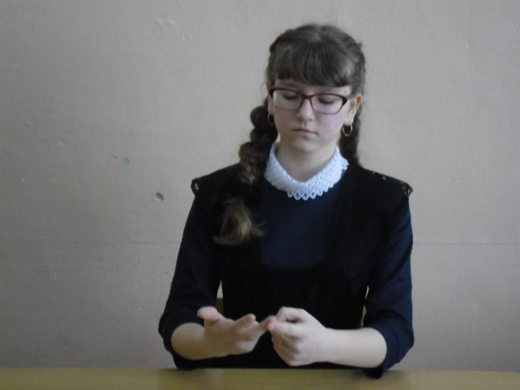

Для привлечения внимания на собрании
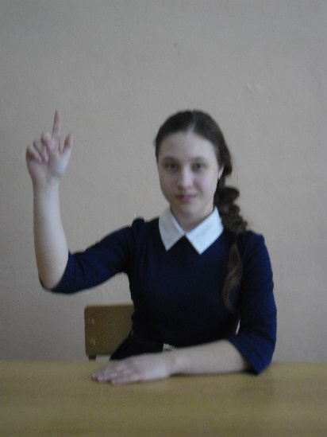

Приложение 3
Жесты, расходящиеся в смыслах при совпадающем исполнении
Den Zeigefinger heben – щёлкать пальщами

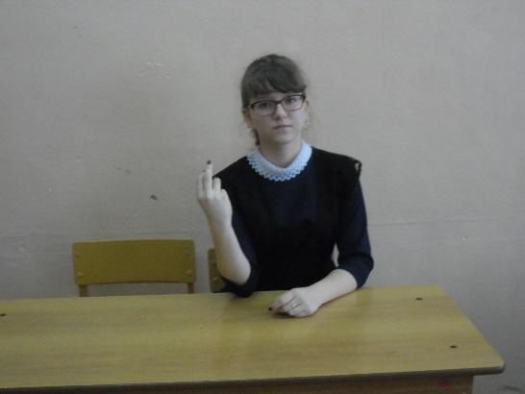

Приложение 4
Жесты, которые отсутствуют в коммуникативном поведении носителей русского языка

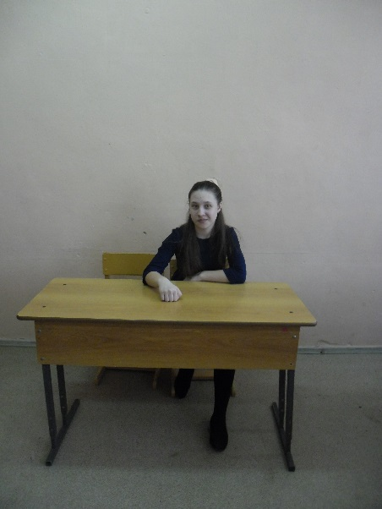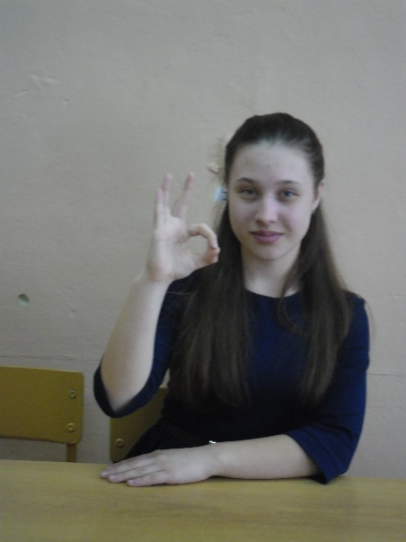

Приложение 5

Вопрос «Знаете ли вы значение жестов в немецкой и русской коммуникации?»
Значение жеста.
Исполнение жеста носителем немецкого языка и русского языка.
1. «Den Zeigefinger heben» (привлечение внимания, подчёркивание главного);
2. «Jemandem mit dem Zeigefinger drohen» (грозить кому - то пальцем);
3. «Eine anerkennende Geste machen» (положительная оценка).

Приложение 6
Результаты мониторинга

